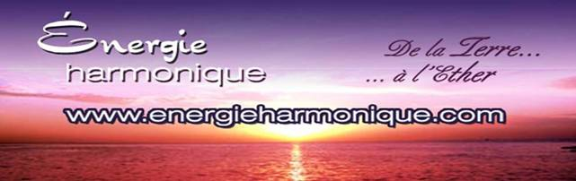

https://www.facebook.com/energieharmonique/

Chaleureux bonjours à chacun et chacune de vous personnellement !

Voici mon infolettre - NOËL 2023 –

✓ Ma chronique : En ces énergies de Noël et ,,, la purification

✓ Capsule méditative : Inspiration

✓ Infos sur le ciel (en astrologie) Fin de décembre

✓ Une pensée : Terminer l’année en conscience

*************************

Si vous ne désirez plus recevoir cette infolettre simplement m’en informer : samana@cgocable.ca

Excellente lecture ! Diane Lemieux – Éveilleuse de Conscience

*********************

Cédule ANNÉE 2024

*********************

En ces temps d’adaptation au quotidien, nos systèmes énergétiques sont bousculés, le retour à leur harmonie quotidienne est demandant,,,, aussi nous te proposons pour t’aider :

♥Soin énergétique avec sons des bols tibétains et vaisseaux de cristal de quartz ainsi que le message de tes guides
♥Canalisation/channeling pour obtenir réponses à tes questions
♥Harmonisation de ta maison avec l’énergie du cristal de quartz
♥Cours en privé : Reiki 4 niveaux – Méditation de Pleine Conscience – Énergie des 7 chakras - cours sur l’interprétation de tes rêves.

**********************

SOIN ÉNERGÉTIQUE / REIKI
http://www.energieharmonique.com/son_accueil.htm

La vibration des instruments offerts de façon personnalisée te convient à toi uniquement. Ils sont déposés sur toi, dans ton dos, sur tes jambes là où ton être en a le plus besoin. 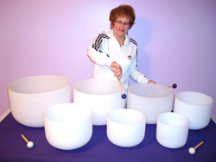

*Bien-être immense qui nous redonne de l’énergie et de la joie*

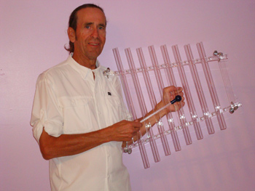

*********************
FORMATIONS – 4 NIVEAUX – REIKI
http://www.energieharmonique.com/reiki_accueil.htm

Le REIKI permet de s’ouvrir à plus de conscience de soi pour ainsi découvrir la cause de ses maux en écoutant les messages du corps.
De ce fait, de trouver un sens à cette cause et d’atteindre la transformation intérieure…

*** Cours offerts EN PRIVÉ, uniquement pour conserver la vibration de la personne qui reçoit. Selon nos agendas respectifs on se cédule !!!! BIENVENUE !

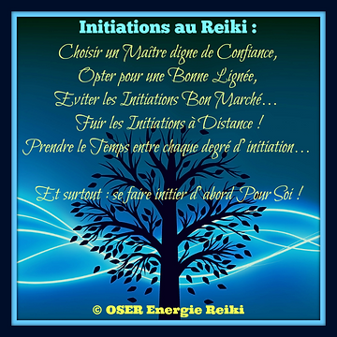

*****************

COURS SUR LES RÊVES
http://www.energieharmonique.com/cours_reves.htm

« Un rêve que l’on n’interprète pas est comme une lettre que l’on ne lit pas».

*** Cours offerts EN PRIVÉ, . Selon nos agendas respectifs on se cédule !!!! BIENVENUE !

*****************
COURS D’INITATION à la méditation de Pleine Conscience
http://www.energieharmonique.com/meditation_accueil.htm

Méditer n’est pas fuir le monde;
ce n’est pas s’isoler et se refermer sur soi,
mais au contraire comprendre le monde et SE COMPRENDRE EN PREMIER

La méditation de Pleine Conscience est :
un état d’être, d’écoute, d’expérience directe avec LE Moment Présent
facilitée par un état de détente, d’observation sans jugement

*** Cours offerts EN PRIVÉ, . Selon nos agendas respectifs on se cédule !!!! BIENVENUE !

******************

COURS d’initiation sur l’ÉNERGIE 7 CHAKRAS
http://www.energieharmonique.com/chakra_accueil.htm

Par la connaissance de chacun de nos chakras, leur fonctionnement spécifique et aussi par les diverses prises en conscience que nous faisons tout au long de nos quotidiens nous pouvons alors changer nos formes-pensées, nos réactions, nos formes de relation à l'autre et vibrer de plus en plus la paix et l'harmonie en nous et autour de nous etc. etc.
*** Cours offerts EN PRIVÉ, . Selon nos agendas respectifs on se cédule !!!! BIENVENUE !
***************
COURS de Bio-Dynamie
http://www.energieharmonique.com/cours_bio-dynamie.htm
La bio-dynamie c’est semer en sa vie ses projets, ses intentions pour « lemieux » et le bien de tous.
Comment prendre des décisions selon la position de la lune
Réussir à se connaître en lien avec les énergies de la lune et du soleil à chaque mois de l’année
- Se permettre d’être BIEN au quotidien car on est en lien avec les phases de la lune et du soleil.

Chronique :

EN CES ÉNERGIES DE NOËL
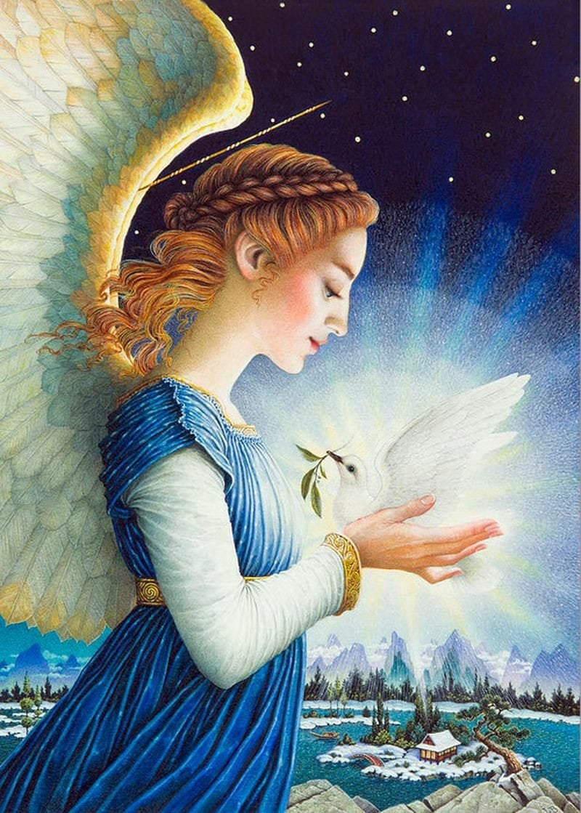

Laissons des traces de PAIX !!!

Laissons des traces d'amour.
Laissons des traces de joie.
Laissons des traces de bonheur.
Laissons des traces de gratitude.
Laissons des traces d'admiration.
Laissons des traces de contemplation.
Laissons des traces de tendresse.
Laissons des traces de confiance.
Laissons des traces de notre âme.
Laissons des empreintes là où nous sommes.

PARTOUT !!!!

Dans l'âme de nos proches, dans l'âme de leurs proches.
Dans le cœur de ceux que nous aimons.

LAISSONS DES TRACES …

Dans le cœur de Nos amis.
Sur le visage des passants.

LAISSONS DES TRACES …
Dessinons la joie, dessinons le bonheur, dessinons les sourires, dessinons la gentillesse,

Partageons la chaleur,

Allumons la lumière chez les gens.

DESSINONS – CHANTONS - DANSONS.

Dansons la vie, dansons nous-même,

Chantons la chanson de l'Amour, réjouissons-nous de nous-même, OUI OUI ON LE MÉRITE TELLEMENT !!!!!!!!!

Réjouissons-nous de la vie.

Laissons des traces du soleil.
Rappelons-nous toujours que nous sommes le Soleil.
Grand, lumineux, chaleureux, donnant vie et lumière.

N’écoutant pas ceux qui ne croient pas.

Laissons des traces de ce Soleil !!!

Sur notre page Internet, sur les pages d'autres personnes.
Sur les pages du familier et de l'inconnu.

Laissons de bonnes empreintes sur les pages de la Vie.

Osant ,,,, laisser des traces de notre âme divine.
OSANT…donner la chaleur de notre cœur, OSANT offrir de l'amour et de la joie.

OSANT ÊTRE soi-même OSANT être sincère.

S’affirmant,,,au risque de ,,,parfois ,,,ne pas être compris/e.

Nous SOMMES TOUJOURS ACCOMPAGNÉS par le Divin .

OUI LAISSONS NOS TRACES et ,,,

REGARDONS COMME ELLES SONT BELLES NOS TRACES – TOUTES COLORÉES !!!!!!!!!

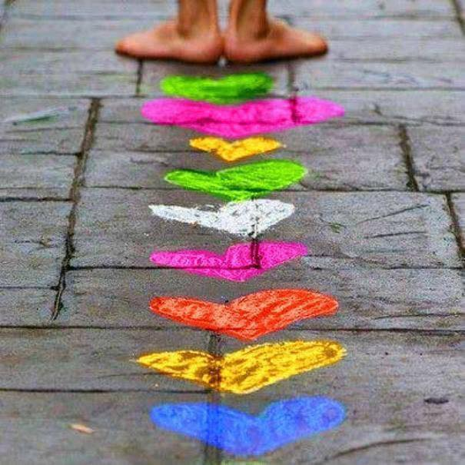

******************
QUELQUES MOTS EN CE TEMPS DE NOËL
ET SES ÉNERGIES CHRISTIQUES
AU SUJET DE LA PURIFICATION………..

La purification ,,, SACHONS-LE …. n’est pas une chose mais tout un ensemble de prises de conscience à intégrer quotidiennement dans sa vie.

L’acte de purification commence par la façon dont on pose le pied sur le sol chaque matin et il se termine par la phrase d’amour que l’on enclot dans le coeur, le soir, lorsque l’on ferme les yeux.

Ce n’est rien de plus que cela.
Et pourtant quel engagement au quotidien n’est-ce pas ???

L’acte de purification passe par :

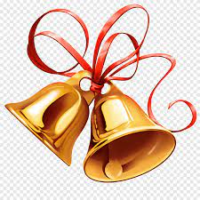 le moindre geste que l’on accomplit vis-à-vis de soi,
vis-à-vis de ceux que l’on appelle les autres,
par ce que l’on mange
par ce que l’on boit,
par la façon dont on ordonne ses pensées,
par la façon, évidemment, dont on leur permet de s’exprimer.

Notons le choix des mots qui passent de notre coeur à notre langue...

Notons le choix de ces mots et nous nous apercevrons de notre degré de purification car le Verbe qui s’exprime à travers nous est très souvent un indice.

Nous ne pouvons donc pas dire que se purifier c’est ceci plutôt que cela.

Se purifier, c’est le chemin de notre vie même qui nous l’apprendra car chacun a un chemin bien défini.

Ce qui est un acte de purification pour l’un, peut ne pas être un acte de purification aussi fort pour l’autre. ''

QUE LEMIEUX SOIT !!!!!!!!!!!!!!

***********

Capsule méditative !!!

***********

Quelle image inspirante…
Au coeur de ce Temps des Fêtes
Laissons – nous porter par ces énergies CHRISTIQUES…en nos moments méditatifs

Ils nous enseigneront, ils nous parleront!!!

 Le ciel astrologique de ..
Ce TEMPS des FÊTES 2023 !

Ce 21 décembre nous accueillions l’Énergie du Solstice D’HIVER
Le solstice de décembre est la célébration de la lumière et nous fait entrer dans la saison du Capricorne !

Nous célébrons le retour de la lumière, Honorons la Lumière qui rayonne en NOUS !

Cultivons-la, nourrissons-la et faisons-la briller tout autour de nous !

RIEN DE MOINS QUE DE MARCHER LE JOUR AFIN DE CAPTER CETTE ÉNERGIE DE LUMIÈRE, MÊME LORS DES JOURNÉES SANS SOLEIL.

L’énergie du Solstice est très énergisante et curative. On dit que la grille énergétique s’harmonise sous le Solstice, alors passons JUSTEMENT du temps dans la nature et imprégnons-nous de ces puissantes vibrations.

26 décembre : Pleine lune du Cancer
C’est la dernière Pleine Lune de l’année, et elle sera dans l’énergie du Cancer, une planète douce, nourricière et sensible et remplie de l’énergie de la FAMILLE !!!

Cette Pleine Lune nous fera ressentir plus proches de nos proches, ou nous rendre compte qu’ils nous manquent plus que d’habitude. Si un être cher est décédé dans notre vie, il se peut que nous nous sentions particulièrement proche de lui ce jour-là. SURTOUT EN CE TEMPS DES ÉNERGIES « CHRISTIQUE » …!!
Comme il s’agit de la Pleine Lune du Cancer (SIGNE D’EAU) , se ressourcer près de l’eau peut s’avérer particulièrement bénéfique.

Alors on va toussss et toutes au SPA car pas évident de se ressourcer près de l’eau au Québec en décembre ahhaha !!!!

30 décembre : La planète Jupiter redevient direct
Jupiter devient direct après avoir été rétrograde depuis septembre.

Lorsque Jupiter devient direct, nous recevons une vague d’énergie abondante !

Jupiter étant la planète de l’expansion, il se peut donc que nous prenions conscience davantage dans cette énergie de conscience élargi ce jour-là, ce qui nous permettra de faire le point et d’évaluer notre situation actuelle.

Notre situation financière peut également nous préoccuper, et c’est une bonne énergie à utiliser pour s’organiser et réfléchir aux moyens d’améliorer la santé de nos finances. SI BESOIN

Une petite pensée..…!

POUR TERMINER L’ANNÉE 2023
PRENONS CONCIENCE QUE …

Ces derniers mois, pour plusieurs d’entre nous, CHERS Artisans de Lumière on a eu du mal à dormir.

Vraiment,,,Nous ne pouvons pas nous reposer correctement.

--- MÊME mon conjoint qui dort TOUJOURS bien profondément se réveille et dit ,,, ok on se lève,,,je suis réveillé ??? Et ..non… il 3 h 15 de la nuit -on se rendort hi! Hi !hi!

Souvent réveillés entre 1H et 4h du matin nous récupérons des encodages sans vraiment nous en rendre compte.

Lors de cette courte période de la nuit un canal d’accès s’ouvre et nous permet l’accès aux énergies supérieures et nous connecter aux énergies Divines ou à leurs guides de lumière.

Nous sentons aussi que le temps passe plus vite, n’est-ce pas ??? c'est parce que le soleil est plus actif que jamais.

JE COMPRENDS PAS … ILS N’EN ONT PAS PARLÉ ENCORE AUX ÉMISSIONS D’INFORMATIONS HABITUELLES À LA TÉLÉ HAHAHA

Parmi les autres symptômes, mentionnons le sentiment d'énergie intense alors que vous alignez votre matière aux champs énergétiques.

Parfois, pour certains d’entre nous…des douleurs osseuses et musculaires et des douleurs inhabituelles dans différentes parties du corps résultent du fait que nous nettoyons dans notre matière des vieux schémas enracinés.

La perte de mémoire à court terme est due au fait que nous sommes dans plus d'une dimension en même temps.

En effet, nous vivons de grands changements invisibles.

Et aller de l'avant fait partie de la transition.

Être dans le présent est un système du Nouveau Monde et le seul véritable espace-temps.

La disparition soudaine des amis, des relations, des habitudes, cela arrive parce que nous évoluons au-delà de ce que nous étions; parce que l'Âme a besoin d'énergies positives et de milieux différents pour continuer son expansion.

Le changement sera meilleur et plus lumineux.

Pour certains ,,,, jours de fatigue extrême, notre corps change de densité et se restructure pour s’aligner aux nouvelles vibrations énergétiques.

*** Ainsi il nous avait été dit que certaines personnes qui ne pourraient « en leur corps physique » subir,,, ces importants changements, ils choisissaient/choisiraient de quitter ce véhicule physique pour revenir rapidement en un autre très bientôt …

C'est pourquoi dormir et manger deviennent parfois des tâches bénéfiques pour élever notre vibration.

Le besoin d'une nourriture plus fréquente est dû à la sensation de symptômes d'une baisse de sucre.

Pour certains/es aussi prendre du poids avec l'incapacité de le perdre, quoi que vous fassiez; C'est l'une des expériences typiques.

Faites confiance à votre corps car il sait ce qu'il fait.

Un autre des symptômes les plus courants est les hauts et les bas émotionnels, souvent vouloir rire, pleurer ou être en colère.

Prenons le temps d’évacuer ces émotions qui nous déstabilisent BIEN CONSCIEMMENT !!!!

DÉPOSONS CELLES-CI SUR LES AILES DE CET ANGE –
DESCENDU POUR NOUS DU CIEL EN CETTE SOIRÉE DE NOËL

Puissions-nous vivre et vibrer cette période du Temps des Fêtes remplie d’amour
Puissions-nous se laisser porter sur les « immenses » ailes de cet Ange;
Y trouvant le repos sous ses ailes et se laissant élever de plus en plus haut au cours de ces prochains mois et années
Avec ce sentiment d’émerveillement TOUJOURS et ENCORE !!!!!!!!
Dans LEMIEUX qui soit bien évidemment

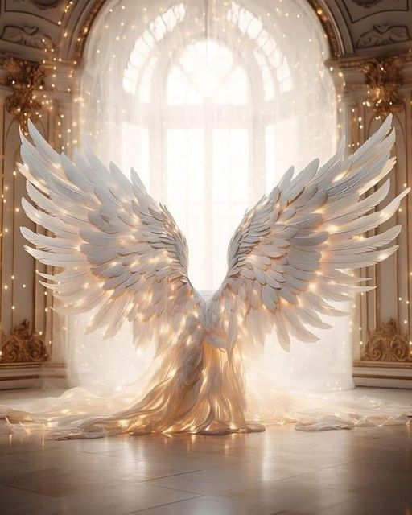

Diane Lemieux, Maître enseignante Reiki, http://www.energieharmonique.com 450 253-5710 https://www.facebook.com/energieharmonique

